Приложение № 1
к постановлению администрации
Лесозаводского муниципального округа
от 17.04.2026 № 779
Схема временного перекрытия дорожного движения в г. Лесозаводск на время проведения репетиции торжественного мероприятия, посвященного празднованию 81-ой годовщине Победы в Великой Отечественной войне 1941-1945 годов 05 мая, 07 мая 2026 года с 15.50 до 18.10
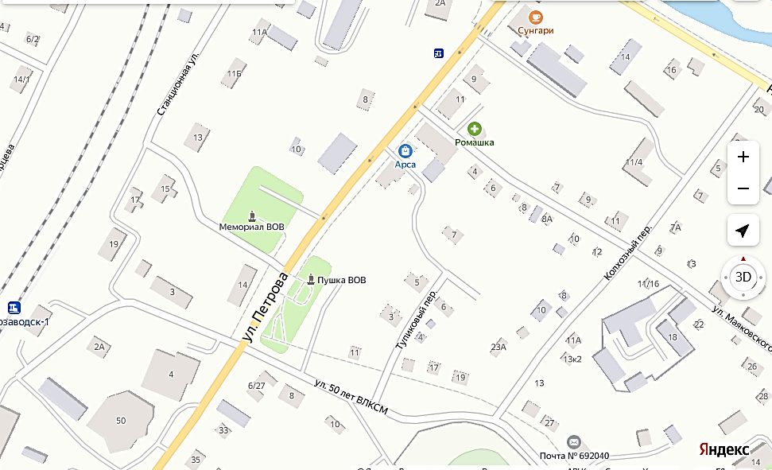



3.1
3.1

